2008年全国统一高考数学试卷（文科）（全国卷Ⅰ）
一、选择题（共12小题，每小题5分，满分60分）
1．（5分）函数y=+的定义域为（ ）
A．{x|x≤1} B．{x|x≥0} C．{x|x≥1或x≤0} D．{x|0≤x≤1}
2．（5分）汽车经过启动、加速行驶、匀速行驶、减速行驶之后停车，若把这一过程中汽车的行驶路程s看作时间t的函数，其图象可能是（ ）
A．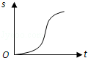 B．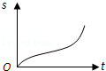
C．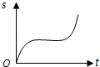 D．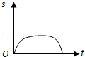
3．（5分）（1+）⁵的展开式中x²的系数（ ）
A．10 B．5 C． D．1
4．（5分）曲线y=x³﹣2x+4在点（1，3）处的切线的倾斜角为（ ）
A．30° B．45° C．60° D．120°
5．（5分）在△ABC中，=，=．若点D满足=2，则=（ ）
A．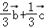 B．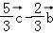 C．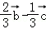 D．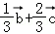
6．（5分）y=（sinx﹣cosx）²﹣1是（ ）
A．最小正周期为2π的偶函数 B．最小正周期为2π的奇函数
C．最小正周期为π的偶函数 D．最小正周期为π的奇函数
7．（5分）已知等比数列{a_{n}}满足a₁+a₂=3，a₂+a₃=6，则a₇=（ ）
A．64 B．81 C．128 D．243
8．（5分）若函数y=f（x）的图象与函数y=ln的图象关于直线y=x对称，则f（x）=（ ）
A．e^{2x﹣2} B．e^{2x} C．e^{2x+1} D．e^{2x+2}
9．（5分）为得到函数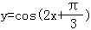的图象，只需将函数y=sin2x的图象（ ）
A．向左平移个长度单位 B．向右平移个长度单位
C．向左平移个长度单位 D．向右平移个长度单位
10．（5分）若直线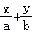=1与圆x²+y²=1有公共点，则（ ）
A．a²+b²≤1 B．a²+b²≥1 C．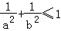 D．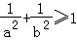
11．（5分）已知三棱柱ABC﹣A₁B₁C₁的侧棱与底面边长都相等，A₁在底面ABC内的射影为△ABC的中心，则AB₁与底面ABC所成角的正弦值等于（ ）
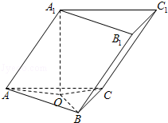
A． B． C． D．
12．（5分）将1，2，3填入3×3的方格中，要求每行、每列都没有重复数字，下面是一种填法，则不同的填写方法共有（ ）
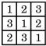
A．6种 B．12种 C．24种 D．48种

二、填空题（共4小题，每小题5分，满分20分）
13．（5分）若x，y满足约束条件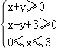，则z=2x﹣y的最大值为 ．
14．（5分）已知抛物线y=ax²﹣1的焦点是坐标原点，则以抛物线与两坐标轴的三个交点为顶点的三角形面积为 ．
15．（5分）在△ABC中，∠A=90°，tanB=．若以A、B为焦点的椭圆经过点C，则该椭圆的离心率e= ．
16．（5分）已知菱形ABCD中，AB=2，∠A=120°，沿对角线BD将△ABD折起，使二面角A﹣BD﹣C为120°，则点A到△BCD所在平面的距离等于 ．

三、解答题（共6小题，满分70分）
17．（10分）设△ABC的内角A、B、C所对的边长分别为a、b、c，且acosB=3，bsinA=4．
（Ⅰ）求边长a；
（Ⅱ）若△ABC的面积S=10，求△ABC的周长l．
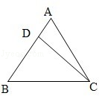

18．（12分）四棱锥A﹣BCDE中，底面BCDE为矩形，侧面ABC⊥底面BCDE，BC=2，，AB=AC．
（Ⅰ）证明：AD⊥CE；
（Ⅱ）设CE与平面ABE所成的角为45°，求二面角C﹣AD﹣E的大小．
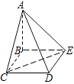

19．（12分）在数列{a_{n}}中，a₁=1，a_{n+1}=2a_{n}+2^{n}．
（Ⅰ）设b_{n}=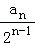．证明：数列{b_{n}}是等差数列；
（Ⅱ）求数列{a_{n}}的前n项和S_{n}．

20．（12分）已知5只动物中有1只患有某种疾病，需要通过化验血液来确定患病的动物．血液化验结果呈阳性的即为患病动物，呈阴性即没患病．下面是两种化验方案：
方案甲：逐个化验，直到能确定患病动物为止．
方案乙：先任取3只，将它们的血液混在一起化验．若结果呈阳性则表明患病动物为这3只中的1只，然后再逐个化验，直到能确定患病动物为止；若结果呈阴性则在另外2只中任取1只化验．
求依方案甲所需化验次数不少于依方案乙所需化验次数的概率．

21．（12分）已知函数f（x）=﹣x²+ax+1﹣lnx．
（Ⅰ）当a=3时，求函数f（x）的单调递增区间；
（Ⅱ）若f（x）在区间（0，）上是减函数，求实数a的取值范围．

22．（12分）双曲线的中心为原点O，焦点在x轴上，两条渐近线分别为l₁，l₂，经过右焦点F垂直于l₁的直线分别交l₁，l₂于A，B两点．已知||、||、||成等差数列，且与同向．
（Ⅰ）求双曲线的离心率；
（Ⅱ）设AB被双曲线所截得的线段的长为4，求双曲线的方程．

2008年全国统一高考数学试卷（文科）（全国卷Ⅰ）
参考答案与试题解析

一、选择题（共12小题，每小题5分，满分60分）
1．（5分）函数y=+的定义域为（ ）
A．{x|x≤1} B．{x|x≥0} C．{x|x≥1或x≤0} D．{x|0≤x≤1}

【考点】33：函数的定义域及其求法．菁优网版权所有
【专题】51：函数的性质及应用．
【分析】保证两个根式都有意义的自变量x的集合为函数的定义域．
【解答】解：要使原函数有意义，则需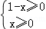，
解得0≤x≤1，
所以，原函数定义域为[0，1]．
故选：D．
【点评】本题考查了函数定义域的求法，求解函数的定义域，是求使的构成函数解析式的各个部分都有意义的自变量x的取值集合．

2．（5分）汽车经过启动、加速行驶、匀速行驶、减速行驶之后停车，若把这一过程中汽车的行驶路程s看作时间t的函数，其图象可能是（ ）
A．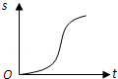 B．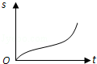
C．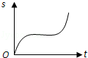 D．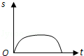

【考点】3A：函数的图象与图象的变换．菁优网版权所有
【专题】16：压轴题；31：数形结合．
【分析】由已知中汽车经过启动、加速行驶、匀速行驶、减速行驶之后停车，汽车的行驶路程s看作时间t的函数，我们可以根据实际分析函数值S（路程）与自变量t（时间）之间变化趋势，分析四个答案即可得到结论．
【解答】解：由汽车经过启动后的加速行驶阶段，
路程随时间上升的速度越来越快，
故图象的前边部分为凹升的形状；
在汽车的匀速行驶阶段，
路程随时间上升的速度保持不变
故图象的中间部分为平升的形状；
在汽车减速行驶之后停车阶段，
路程随时间上升的速度越来越慢，
故图象的前边部分为凸升的形状；
分析四个答案中的图象，
只有A答案满足要求，
故选：A．
【点评】从左向右看图象，如果图象是凸起上升的，表明相应的量增长速度越来越慢；如果图象是凹陷上升的，表明相应的量增长速度越来越快；如果图象是直线上升的，表明相应的量增长速度保持不变；如果图象是水平直线，表明相应的量保持不变，即不增长也不降低；如果图象是凸起下降的，表明相应的量降低速度越来越快；如果图象是凹陷下降的，表明相应的量降低速度越来越慢；如果图象是直线下降的，表明相应的量降低速度保持不变．

3．（5分）（1+）⁵的展开式中x²的系数（ ）
A．10 B．5 C． D．1

【考点】DA：二项式定理．菁优网版权所有
【专题】11：计算题．
【分析】利用二项展开式的通项公式求出展开式中x²的系数
【解答】解：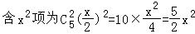，
故选：C．
【点评】本题主要考查了利用待定系数法或生成法求二项式中指定项．

4．（5分）曲线y=x³﹣2x+4在点（1，3）处的切线的倾斜角为（ ）
A．30° B．45° C．60° D．120°

【考点】6H：利用导数研究曲线上某点切线方程．菁优网版权所有
【专题】11：计算题．
【分析】欲求在点（1，3）处的切线倾斜角，先根据导数的几何意义可知k=y′|_{x=1}，再结合正切函数的值求出角α的值即可．
【解答】解：y′=3x²﹣2，切线的斜率k=3×1²﹣2=1．故倾斜角为45°．
故选：B．
【点评】本题考查了导数的几何意义，以及利用正切函数的图象求倾斜角，本题属于容易题．

5．（5分）在△ABC中，=，=．若点D满足=2，则=（ ）
A．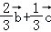 B．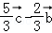 C．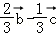 D．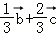

【考点】9B：向量加减混合运算．菁优网版权所有
【分析】把向量用一组向量来表示，做法是从要求向量的起点出发，尽量沿着已知向量，走到要求向量的终点，把整个过程写下来，即为所求．本题也可以根据D点把BC分成一比二的两部分入手．
【解答】解：∵由，
∴，
∴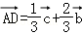．
故选：A．
【点评】用一组向量来表示一个向量，是以后解题过程中常见到的，向量的加减运算是用向量解决问题的基础，要学好运算，才能用向量解决立体几何问题，三角函数问题，好多问题都是以向量为载体的

6．（5分）y=（sinx﹣cosx）²﹣1是（ ）
A．最小正周期为2π的偶函数 B．最小正周期为2π的奇函数
C．最小正周期为π的偶函数 D．最小正周期为π的奇函数

【考点】GG：同角三角函数间的基本关系．菁优网版权所有
【分析】把三角函数式整理，平方展开，合并同类项，逆用正弦的二倍角公式，得到y=Asin（ωx+φ）的形式，这样就可以进行三角函数性质的运算．
【解答】解：∵y=（sinx﹣cosx）²﹣1
=1﹣2sinxcosx﹣1
=﹣sin2x，
∴T=π且为奇函数，
故选：D．
【点评】同角三角函数的基本关系式揭示了同一个角的六种三角函数间的相互关系，其主要应用于同角三角函数的求值和同角三角函数之间的化简和证明．单在应用这些关系式子的时候就要注意公式成立的前提是角对应的三角函数要有意义．

7．（5分）已知等比数列{a_{n}}满足a₁+a₂=3，a₂+a₃=6，则a₇=（ ）
A．64 B．81 C．128 D．243

【考点】87：等比数列的性质．菁优网版权所有
【分析】由a₁+a₂=3，a₂+a₃=6的关系求得q，进而求得a₁，再由等比数列通项公式求解．
【解答】解：由a₂+a₃=q（a₁+a₂）=3q=6，
∴q=2，
∴a₁（1+q）=3，
∴a₁=1，
∴a₇=2⁶=64．
故选：A．
【点评】本题主要考查了等比数列的通项及整体运算．

8．（5分）若函数y=f（x）的图象与函数y=ln的图象关于直线y=x对称，则f（x）=（ ）
A．e^{2x﹣2} B．e^{2x} C．e^{2x+1} D．e^{2x+2}

【考点】4R：反函数．菁优网版权所有
【专题】11：计算题．
【分析】由函数y=f（x）的图象与函数y=ln的图象关于直线y=x对称知这两个函数互为反函数，故只要求出函数y=f（x）的反函数即可，欲求原函数的反函数，即从原函数y=ln中反解出x，后再进行x，y互换，即得反函数的解析式．
【解答】解：∵，∴，∴x=（e^{y﹣1}）²=e^{2y﹣2}，改写为：y=e^{2x﹣2}
∴答案为A．
【点评】本题主要考查了互为反函数图象间的关系及反函数的求法．

9．（5分）为得到函数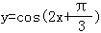的图象，只需将函数y=sin2x的图象（ ）
A．向左平移个长度单位 B．向右平移个长度单位
C．向左平移个长度单位 D．向右平移个长度单位

【考点】HJ：函数y=Asin（ωx+φ）的图象变换．菁优网版权所有
【专题】11：计算题．
【分析】先根据诱导公式将函数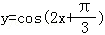化为正弦的形式，再根据左加右减的原则进行平移即可得到答案．
【解答】解：∵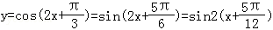，
只需将函数y=sin2x的图象向左平移个单位得到函数的图象．
故选：A．
【点评】本题主要考查诱导公式和三角函数的平移．属基础题．

10．（5分）若直线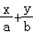=1与圆x²+y²=1有公共点，则（ ）
A．a²+b²≤1 B．a²+b²≥1 C．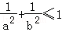 D．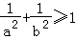

【考点】J9：直线与圆的位置关系．菁优网版权所有
【分析】用圆心到直线的距离小于或等于半径，可以得到结果．
【解答】解：直线与圆有公共点，即直线与圆相切或相交得：d≤r
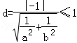，∴，
故选：D．
【点评】本题考查点到直线的距离公式，直线和圆的位置关系，是基础题．

11．（5分）已知三棱柱ABC﹣A₁B₁C₁的侧棱与底面边长都相等，A₁在底面ABC内的射影为△ABC的中心，则AB₁与底面ABC所成角的正弦值等于（ ）
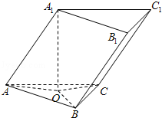
A． B． C． D．

【考点】LP：空间中直线与平面之间的位置关系．菁优网版权所有
【专题】11：计算题；31：数形结合；4R：转化法；5G：空间角．
【分析】法一：由题意可知三棱锥A₁﹣ABC为正四面体，设棱长为2，求出AB₁及三棱锥的高，由线面角的定义可求出答案；
法二：先求出点A₁到底面的距离A₁D的长度，即知点B₁到底面的距离B₁E的长度，再求出AE的长度，在直角三角形AEB₁中求AB₁与底面ABC所成角的正切，再由同角三角函数的关系求出其正弦．
【解答】解：（法一）因为三棱柱ABC﹣A₁B₁C₁的侧棱与底面边长都相等，A₁在底面ABC内的射影为△ABC的中心，设为D，
所以三棱锥A₁﹣ABC为正四面体，设棱长为2，
则△AA₁B₁是顶角为120°等腰三角形，
所以AB₁=2×2×sin60°=2，A₁D=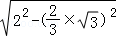=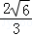，
所以AB₁与底面ABC所成角的正弦值为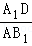=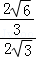=；
（法二）由题意不妨令棱长为2，点B₁到底面的距离是B₁E，
如图，A₁在底面ABC内的射影为△ABC的中心，设为D，
故DA=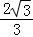，
由勾股定理得A₁D=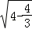=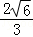故B₁E=，
如图作A₁S⊥AB于中点S，过B1作AB的垂线段，垂足为F，
BF=1，B₁F=A₁S=，AF=3，
在直角三角形B₁AF中用勾股定理得：AB₁=2，
所以AB₁与底面ABC所成角的正弦值sin∠B₁AE=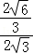=．
故选：B．
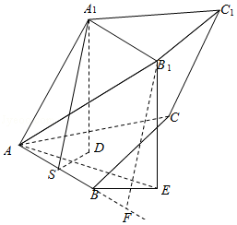
【点评】本题考查了几何体的结构特征及线面角的定义，还有点面距与线面距的转化，考查了转化思想和空间想象能力．

12．（5分）将1，2，3填入3×3的方格中，要求每行、每列都没有重复数字，下面是一种填法，则不同的填写方法共有（ ）
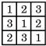
A．6种 B．12种 C．24种 D．48种

【考点】D4：排列及排列数公式．菁优网版权所有
【专题】16：压轴题．
【分析】填好第一行和第一列，其他的行和列就确定，因此只要选好第一行的顺序再确定第一列的顺序，就可以得到符合要求的排列．
【解答】解：填好第一行和第一列，
其他的行和列就确定，
∴A₃³A₂²=12，
故选：B．
【点评】排列问题要做到不重不漏，有些题目带有一定的约束条件，解题时要先考虑有限制条件的元素．

二、填空题（共4小题，每小题5分，满分20分）
13．（5分）若x，y满足约束条件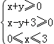，则z=2x﹣y的最大值为 9 ．

【考点】7C：简单线性规划．菁优网版权所有
【专题】11：计算题；13：作图题．
【分析】首先作出可行域，再作出直线l₀：y=2x，将l₀平移与可行域有公共点，直线y=2x﹣z在y轴上的截距最小时，z有最大值，求出此时直线y=2x﹣z经过的可行域内的点的坐标，代入z=2x﹣y中即可．
【解答】解：如图，作出可行域，作出直线l₀：y=2x，将l₀平移至过点A处时，函数z=2x﹣y有最大值9．
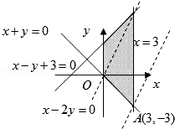
【点评】本题考查线性规划问题，考查数形结合思想．

14．（5分）已知抛物线y=ax²﹣1的焦点是坐标原点，则以抛物线与两坐标轴的三个交点为顶点的三角形面积为 2 ．

【考点】K8：抛物线的性质．菁优网版权所有
【专题】11：计算题．
【分析】先根据抛物线y=ax²﹣1的焦点坐标为坐标原点，求得a，得到抛物线方程，进而可知与坐标轴的交点的坐标，进而可得答案．
【解答】解：由抛物线y=ax²﹣1的焦点坐标为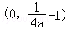坐标原点得，
，则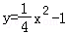
与坐标轴的交点为（0，﹣1），（﹣2，0），（2，0）
，则以这三点围成的三角形的面积为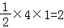
故答案为2
【点评】本题主要考查抛物线的应用．考查了学生综合运用所学知识，解决实际问题的能力．

15．（5分）在△ABC中，∠A=90°，tanB=．若以A、B为焦点的椭圆经过点C，则该椭圆的离心率e= ．

【考点】K2：椭圆的定义．菁优网版权所有
【专题】11：计算题；16：压轴题．
【分析】令AB=4，椭圆的c可得，AC=3，BC=5依据椭圆定义求得a，则离心率可得．
【解答】解：令AB=4，则AC=3，BC=5
则2c=4，∴c=2，2a=3+5=8
∴a=4，∴e=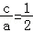
故答案为．
【点评】本题主要考查了椭圆的定义．要熟练掌握椭圆的第一和第二定义．

16．（5分）已知菱形ABCD中，AB=2，∠A=120°，沿对角线BD将△ABD折起，使二面角A﹣BD﹣C为120°，则点A到△BCD所在平面的距离等于 ．

【考点】MJ：二面角的平面角及求法；MK：点、线、面间的距离计算．菁优网版权所有
【专题】11：计算题；16：压轴题．
【分析】本题考查了立体几何中的折叠问题，及定义法求二面角和点到平面的距离，我们由已知菱形ABCD中，AB=2，∠A=120°，沿对角线BD将△ABD折起，使二面角A﹣BD﹣C为120°，及菱形的性质：对角线互相垂直，我们易得∴∠AOC即为二面角A﹣BD﹣C的平面角，解△AOC后，OC边的高即为A点到平面BCD的距离．
【解答】解：已知如下图所示：
设AC∩BD=O，则AO⊥BD，CO⊥BD，
∴∠AOC即为二面角A﹣BD﹣C的平面角
∴∠AOC=120°，且AO=1，
∴d=1×sin60°=
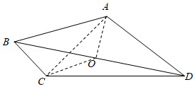
故答案为：
【点评】根据二面角的大小解三角形，一般先作出二面角的平面角．此题是利用二面角的平面角的定义作出∠AOC为二面角A﹣BD﹣C的平面角，通过解∠AOC所在的三角形求得∠AOC．其解题过程为：作∠AOC→证∠AOC是二面角的平面角→利用∠AOC解三角形AOC，简记为“作、证、算”．

三、解答题（共6小题，满分70分）
17．（10分）设△ABC的内角A、B、C所对的边长分别为a、b、c，且acosB=3，bsinA=4．
（Ⅰ）求边长a；
（Ⅱ）若△ABC的面积S=10，求△ABC的周长l．
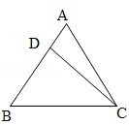

【考点】HR：余弦定理．菁优网版权所有
【专题】11：计算题．
【分析】（I）由图及已知作CD垂直于AB，在直角三角形BDC中求BC的长．
（II）由面积公式解出边长c，再由余弦定理解出边长b，求三边的和即周长．
【解答】解：（I）过C作CD⊥AB于D，则由CD=bsinA=4，BD=acosB=3
∴在Rt△BCD中，a=BC==5
（II）由面积公式得S=×AB×CD=×AB×4=10得AB=5
又acosB=3，得cosB=
由余弦定理得：b==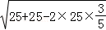=2
△ABC的周长l=5+5+2=10+2
答：（I）a=5；（II）l=10+2
【点评】本题主要考查了射影定理及余弦定理．

18．（12分）四棱锥A﹣BCDE中，底面BCDE为矩形，侧面ABC⊥底面BCDE，BC=2，，AB=AC．
（Ⅰ）证明：AD⊥CE；
（Ⅱ）设CE与平面ABE所成的角为45°，求二面角C﹣AD﹣E的大小．
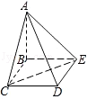

【考点】LY：平面与平面垂直；MJ：二面角的平面角及求法．菁优网版权所有
【专题】5F：空间位置关系与距离．
【分析】（1）取BC中点F，证明CE⊥面ADF，通过证明线面垂直来达到证明线线垂直的目的．
（2）在面AED内过点E作AD的垂线，垂足为G，由（1）知，CE⊥AD，则∠CGE即为所求二面角的平面角，△CGE中，使用余弦定理求出此角的大小．
【解答】解：（1）取BC中点F，连接DF交CE于点O，
∵AB=AC，∴AF⊥BC．
又面ABC⊥面BCDE，∴AF⊥面BCDE，∴AF⊥CE．
再根据 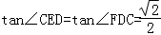，可得∠CED=∠FDC．
又∠CDE=90°，∴∠OED+∠ODE=90°，
∴∠DOE=90°，即CE⊥DF，∴CE⊥面ADF，∴CE⊥AD．
（2）在面ACD内过C点作AD的垂线，垂足为G．
∵CG⊥AD，CE⊥AD，∴AD⊥面CEG，∴EG⊥AD，
则∠CGE即为所求二面角的平面角．
作CH⊥AB，H为垂足．
∵平面ABC⊥平面BCDE，矩形BCDE中，BE⊥BC，故BE⊥平面ABC，CH⊂平面ABC，
故BE⊥CH，而AB∩BE=B，故CH⊥平面ABE，
∴∠CEH=45°为CE与平面ABE所成的角．
∵CE=，∴CH=EH=．
直角三角形CBH中，利用勾股定理求得BH===1，∴AH=AB﹣BH=AC﹣1；
直角三角形ACH中，由勾股定理求得AC²=CH²+AH²=3+（AC﹣1）²，∴AB=AC=2．
由面ABC⊥面BCDE，矩形BCDE中CD⊥CB，可得CD⊥面ABC，
故△ACD为直角三角形，AD===，
故CG=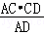=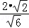=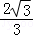，DG==，
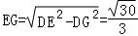，又 ，
则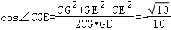，
∴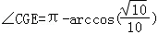，
即二面角C﹣AD﹣E的大小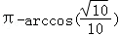．
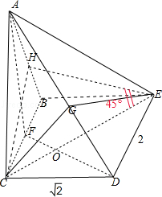
【点评】本题主要考查通过证明线面垂直来证明线线垂直的方法，以及求二面角的大小的方法，属于中档题．

19．（12分）在数列{a_{n}}中，a₁=1，a_{n+1}=2a_{n}+2^{n}．
（Ⅰ）设b_{n}=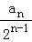．证明：数列{b_{n}}是等差数列；
（Ⅱ）求数列{a_{n}}的前n项和S_{n}．

【考点】8E：数列的求和；8H：数列递推式．菁优网版权所有
【专题】11：计算题；14：证明题．
【分析】（1）由a_{n+1}=2a_{n}+2^{n}构造可得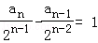即数列{b_{n}}为等差数列
（2）由（1）可求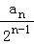=n，从而可得a_{n}=n•2^{n﹣1} 利用错位相减求数列{a_{n}}的和
【解答】解：由a_{n+1}=2a_{n}+2^{n}．两边同除以2^{n}得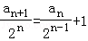
∴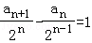，即b_{n+1}﹣b_{n}=1
∴{b_{n}}以1为首项，1为公差的等差数列
（2）由（1）得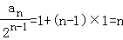
∴a_{n}=n•2^{n﹣1}
S_{n}=2⁰+2×2¹+3×2²+…+n•2^{n﹣1}
2S_{n}=2¹+2×2²+…+（n﹣1）•2^{n﹣1}+n•2^{n}
∴﹣S_{n}=2⁰+2¹+2²+…+2^{n﹣1}﹣n•2^{n}
=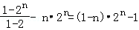
∴S_{n}=（n﹣1）•2^{n}+1
【点评】本题考查利用构造法构造特殊的等差等比数列及错位相减求数列的和，构造法求数列的通项及错位相减求数列的和是数列部分的重点及热点，要注意该方法的掌握．

20．（12分）已知5只动物中有1只患有某种疾病，需要通过化验血液来确定患病的动物．血液化验结果呈阳性的即为患病动物，呈阴性即没患病．下面是两种化验方案：
方案甲：逐个化验，直到能确定患病动物为止．
方案乙：先任取3只，将它们的血液混在一起化验．若结果呈阳性则表明患病动物为这3只中的1只，然后再逐个化验，直到能确定患病动物为止；若结果呈阴性则在另外2只中任取1只化验．
求依方案甲所需化验次数不少于依方案乙所需化验次数的概率．

【考点】C5：互斥事件的概率加法公式．菁优网版权所有
【专题】11：计算题；35：转化思想．
【分析】（解法一）主要依乙所验的次数分类，并求出每种情况下被验中的概率，再求甲种方案的次数不少于乙种次数的概率；
（解法二）先求所求事件的对立事件即甲的次数小于乙的次数，再求出它包含的两个事件“甲进行的一次即验出了和甲进行了两次，乙进行了3次”的概率，再代入对立事件的概率公式求解．
【解答】解：（解法一）：主要依乙所验的次数分类：
若乙验两次时，有两种可能：
①先验三只结果为阳性，再从中逐个验时，恰好一次验中概率为：
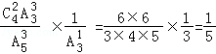（也可以用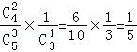）
②先验三只结果为阴性，再从其它两只中验出阳性（无论第二次验中没有，均可以在第二次结束）
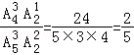（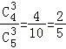）
∴乙只用两次的概率为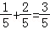．
若乙验三次时，只有一种可能：
先验三只结果为阳性，再从中逐个验时，恰好二次验中概率为：∴在三次验出时概率为
∴甲种方案的次数不少于乙种次数的概率为：
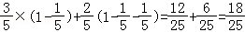
（解法二）：设A为甲的次数不小于乙的次数，则表示甲的次数小于乙的次数，
则只有两种情况，甲进行的一次即验出了和甲进行了两次，乙进行了3次．
则设A₁，A₂分别表示甲在第一次、二次验出，并设乙在三次验出为B
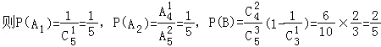
∴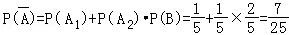
∴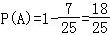
【点评】本题考查了用计数原理来求事件的概率，并且所求的事件遇过于复杂的，要主动去分析和应用对立事件来处理．

21．（12分）已知函数f（x）=﹣x²+ax+1﹣lnx．
（Ⅰ）当a=3时，求函数f（x）的单调递增区间；
（Ⅱ）若f（x）在区间（0，）上是减函数，求实数a的取值范围．

【考点】3D：函数的单调性及单调区间；3E：函数单调性的性质与判断．菁优网版权所有
【专题】16：压轴题．
【分析】（1）求单调区间，先求导，令导函数大于等于0即可．
（2）已知f（x）在区间（0，）上是减函数，即f′（x）≤0在区间（0，）上恒成立，然后用分离参数求最值即可．
【解答】解：（Ⅰ）当a=3时，f（x）=﹣x²+3x+1﹣lnx
∴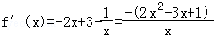
解f′（x）＞0，
即：2x²﹣3x+1＜0
函数f（x）的单调递增区间是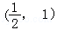．

（Ⅱ）f′（x）=﹣2x+a﹣，
∵f（x）在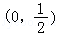上为减函数，
∴x∈时﹣2x+a﹣≤0恒成立．
即a≤2x+恒成立．
设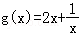，则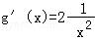
∵x∈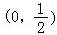时，＞4，
∴g′（x）＜0，
∴g（x）在上递减，
∴g（x）＞g（）=3，
∴a≤3．
【点评】本题考查函数单调性的判断和已知函数单调性求参数的范围，此类问题一般用导数解决，综合性较强．

22．（12分）双曲线的中心为原点O，焦点在x轴上，两条渐近线分别为l₁，l₂，经过右焦点F垂直于l₁的直线分别交l₁，l₂于A，B两点．已知||、||、||成等差数列，且与同向．
（Ⅰ）求双曲线的离心率；
（Ⅱ）设AB被双曲线所截得的线段的长为4，求双曲线的方程．

【考点】KB：双曲线的标准方程；KC：双曲线的性质．菁优网版权所有
【专题】11：计算题；16：压轴题．
【分析】（1）由2个向量同向，得到渐近线的夹角范围，求出离心率的范围，再用勾股定理得出直角三角形的2个直角边的长度比，联想到渐近线的夹角，求出渐近线的斜率，进而求出离心率．
（2）利用第（1）的结论，设出双曲线的方程，将AB方程代入，运用根与系数的关系及弦长公式，求出待定系数，即可求出双曲线方程．
【解答】解：（1）设双曲线方程为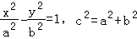，由，同向，
∴渐近线的倾斜角范围为（0，），
∴渐近线斜率为：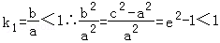，∴．
∵||、||、||成等差数列，∴|OB|+|OA|=2|AB|，
∴|AB|²=（|OB|﹣|OA|）（|OB|+|OA|）=（|OB|﹣|OA|）•2|AB|，
∴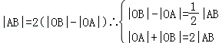，
∴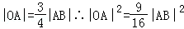，
可得：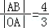，而在直角三角形OAB中，
注意到三角形OAF也为直角三角形，即tan∠AOB=，
而由对称性可知：OA的斜率为k=tan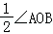，
∴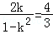，∴2k²+3k﹣2=0，∴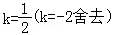；
∴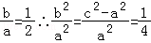，∴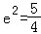，∴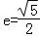．
（2）由第（1）知，a=2b，可设双曲线方程为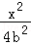﹣=1，∴c=b．
由于AB的倾斜角为+∠AOB，故AB的斜率为tan（+∠AOB ）=﹣cot（∠AOB）=﹣2，
∴AB的直线方程为 y=﹣2（x﹣b），代入双曲线方程得：15x²﹣32bx+84b²=0，
∴x₁+x₂=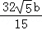，x₁•x₂=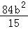，
∴4=•=•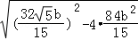，即16=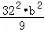﹣112b²，
∴b²=9，所求双曲线方程为：﹣=1．
【点评】做到边做边看，从而发现题中的巧妙，如据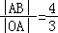，联想到对应的是2渐近线的夹角的正切值，属于中档题．

